Волкоморова Ольга Борисовна
кандидат филологических наук
доцент кафедры издательского дела и редактирования
Тюменского государственного университета
ФГБОУ ВПО Тюменский государственный университет,
Тюмень

Независимый книжный магазин в регионе: тюменский опыт

В докладе рассматриваются тенденции в области независимого регионального книгораспространения, анализируется деятельность новых тюменских книжных магазинов.
Независимое региональное книгораспространение, книжный магазин, книжная лавка

O.B. Volkomorova
The trends of independent regional book trading are considered in the report, activity of new Tyumen bookstores is analyzed.
Independent regional book trading, bookstore

По данным отраслевого доклада «Книжный рынок России. Состояние, тенденции и перспективы развития» за 2013 год, ведущим каналом современного книгораспространения в России являются независимые книжные магазины – доля этого канала в 2013 г. в обороте книжной отрасли занимает 35%. Оборот книги через независимые книжные магазины составил 27,29 млрд руб. Одной из причин сохранения лидерства независимого книжного ритейла по объему продаж среди каналов сбыта эксперты называют увеличение числа независимых книжных магазинов в регионах за последние годы.
Действительно, в 2010–2014-х гг. в регионах появились интересные местные книготорговые предприятия: «Собачье сердце» и «Второе пространство» в Новосибирске, «Йозеф Кнехт» в Екатеринбурге, «Бакен» в Красноярске и др. Как замечает Ангелина Остащенко, владелица «Бакена», «число независимых книжных магазинов растёт, такие книжные открываются действительно не как бизнес, а как место, в котором тебе самому хочется работать и находиться… Особенность книжных лавочек в том, что их владельцы действительно любят книгу и делают всё, чтобы она попадала к читателю. Акции, необычные выставочные шкафы и стенды, лекции, мастер-классы вокруг книги — методов много. Каждый выбирает их по вкусу и финансам».
Яркие книготорговые проекты открылись и в Тюмени. Появление новых книжных магазинов в городе свидетельствует о ненасыщенности регионального книжного рынка и о росте читательских потребностей.

Осенью 2012 г. в Тюмени появился детский книжный магазин-клуб «Буквазебра». Его создатели – выпускницы кафедры издательского дела и редактирования ТюмГУ Евгения Ладанюк и Елена Бырылова. Ассортимент магазина составляют книги издательств «КомпасГид», «Клевер/Clever», «Мелик-Пашаев», «Пешком в историю», а также эко-игрушки, товары для творчества, научные наборы, конструкторы и др. В нем проводятся мастер-классы по созданию мультфильмов, рисованию, лепке и т.п. Помимо собственного сайта у магазина есть странички в разных социальных сетях, через них поддерживается обратная связь с покупателями. В 2014 г. у магазина открылось 2 филиала в крупных торговых центрах с большой проходимостью. Магазин с уникальным подбором книг из успешного стартапа превращается в популярное среди родителей и детей пространство для творчества.
Рис.1. Эмблема и логотип детского книжного магазина-клуба «Буквазебра»
2013 год стал периодом нового витка интереса к книготорговому бизнесу со стороны местных предпринимателей. Именно в это время открываются тюменские книжные магазины «Букваешка», «Теремок сказок», «Открытый мир», «Перспектива».

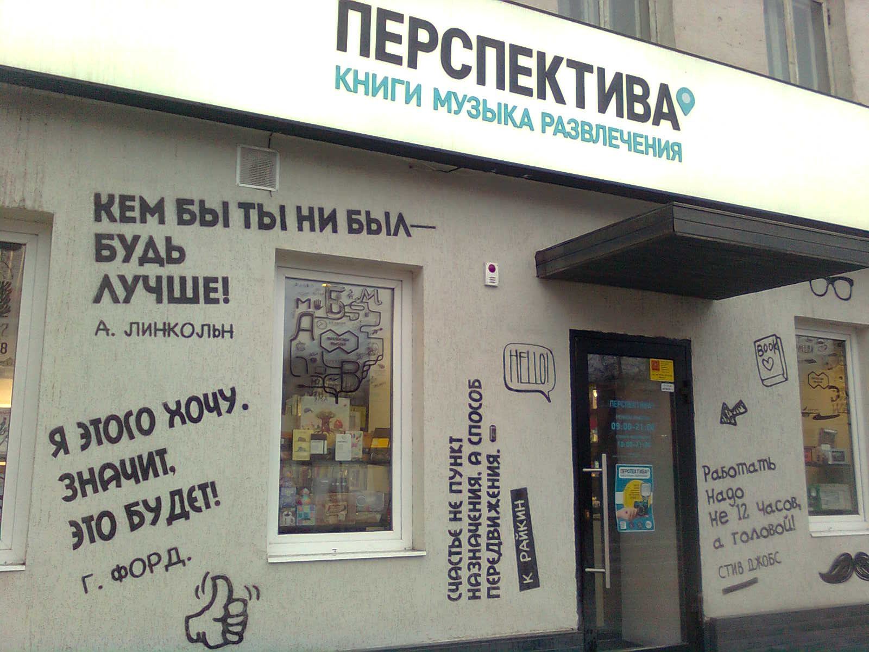
Рис.2. Оформление витрин магазина «Перспектива»

В ассортименте «Перспективы» представлены издания разных видов и тематики – от комиксов до бизнес-литературы. При «Перспективе» действует книжный клуб, в котором покупатель проходит через 3 уровня «бонусов»:
- серебряный уровень (покупка от 7 книг в год): бесплатный кофе/чай/лимонад, книжная закладка в подарок, скидка на покупку книг 5%;
- золотой уровень (от 15 книг в год): бесплатная доставка книг по городу, резерв до 3-х книг сроком на 1 месяц, скидка на покупку книг 10%;
- платиновый уровень (от 25 книг в год): участие в выборе ассортимента книг для магазина, бесплатная аренда одной книги в месяц (сроком на 1 неделю), книжная подставка в подарок, колонка книжного эксперта в группе «Перспектива», скидка на покупку книг 15%.
У магазина есть подарочные сертификаты от 500 до 3000 руб. и дисконтные карты. Магазин «Перспектива» представлен в разных социальных сетях и имеет свой сайт, на котором анонсируются мероприятия: поэтический конкурс, розыгрыши книг, скидки на книги определенного издательства, встреча с автором и т.п. Сотрудники магазина активны в интернет-коммуникации, принимают заказы на отсутствующие в продаже издания, оперативно отвечают на вопросы.

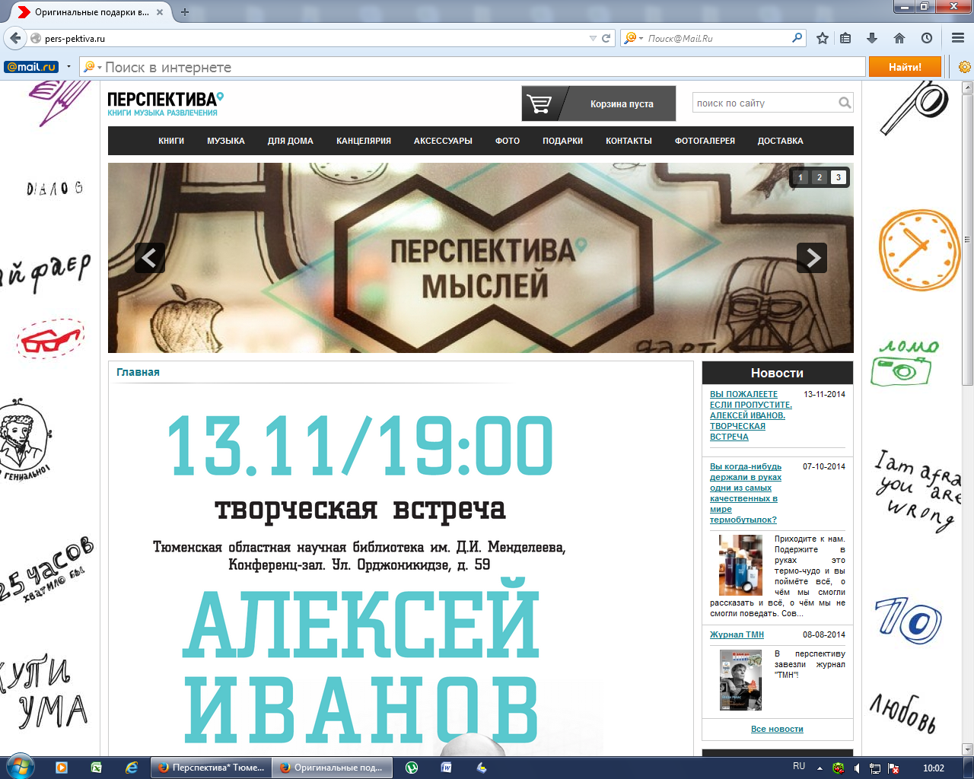

Рис.3. Сайт тюменского книжного магазина «Перспектива»

К сайтам местных магазинов за информацией обращаются обычно покупатели, выросшие до распространения социальных медиа, современным школьникам и студентам достаточно страниц в социальных сетях.
В сентябре 2014 г. в Тюмени открылась лавка комиксов «Geronimo!». За название магазина голосовали пользователи странички http://vk.com/comics72, почитатели жанра. Лавка сейчас располагается в тайм-кафе «Кроличья нора». Со временем предполагается пополнить ассортимент сопутствующими товарами и игрушками. В лавке существует бесплатная доставка в пределах города при заказе от 500 руб., отправка в другие города при заказе от 1000 руб. Различные события в мире комиксов, фестивали и новинки анонсируются на странице лавки «Вконтакте».
Есть стеллажи с продажей комиксов в молодежном кафе «FABRIC LOFT №1».
В кофейне «Friends» с августа 2014 г. также открыта лавочка комиксов «Space Cow». Как заявляют сами создатели: «Space Cow» – самая доступная лавка комиксов в Тюмени, которая рождается прямо у вас на глазах. Наша цель – доказать всем, что комиксы – не удел инфантилов!». Ассортимент – продукция российских издательств, комиксы на английском языке.
Несмотря на неутешительные наблюдения социологов о падении интереса к чтению (опросы ВЦИОМ 2014 г. показали, что 35% взрослых россиян не читает книг и 36% полагают, что книги детям не нужны), книга продолжает быть востребована у тюменцев. Подтверждением этому является открытие новых книжных магазинов, развитие уже существующих, активность представителей книготорговых структур в социальных медиа. На встречи с писателями, приглашаемыми кафедрой издательского дела и редактирования ТюмГУ или предприятиями книгораспространения, собирается множество горожан. В крупных торговых центрах появляются новые книготорговые точки (так, например, в недавно открывшейся галерее “Вояж”» их три).

Книжный рынок России. Состояние, тенденции и перспективы развития. Отраслевой доклад. М., 2014. С.35.
Ангелина Остащенко: «Хочется ставить на полки книги, которые не стыдно продавать»: интервью Анне Груздевой [Электронный ресурс]. URL: http://siburbia.ru/social/angelina-ostashhenko-hochetsya-stavit-na-polki-knigi-kotoryie-ne-styidno-prodavat/ (дата обращения 07.12.2014).
Книжный магазин «Перспектива»: сайт [Электронный ресурс]. URL: http://pers-pektiva.ru/spec_offer/15 (дата обращения 18.11.2014).
SPACE COW. Лавка комиксов [Электронный ресурс]. URL: http://vk.com/spacecowtmn (дата обращения 01.12.2014).

